Srednja šola Slovenska Bistrica gostiteljica partnerjev iz Romunije in Srbije – projekt Erasmus+ Mladi v akciji
Za nami je že tretja mladinska izmenjava Erasmus+ Mladi v akciji pod naslovom ”The young people, let's say “YES!” to health, ki se je tokrat odvijala med 16. 12. in 20. 12. 2019 na Srednji šoli Slovenska Bistrica. V projektu so sodelovali: Colegiul Tehnic de Transporturi Auto, Baia Sprie, Romunija (partner), (Hemijsko-prehrambena tehnoloska skola, Beograd, Srbija (partner) in Srednja šola Slovenska Bistrica kot koordinatorica projekta. Osnovni primarni cilj, ki smo ga želeli doseči v okviru projekta, je mladim ponuditi poglobitev in nadgraditev obstoječih ter pridobitev novih splošnih in strokovnih znanj. Cilj naše izmenjave je bil ozavestiti mlade o pomenu zdravega življenjskega sloga zlasti o redni telesni aktivnosti, zdravi prehrani in skrbi za zdravje, ki je ena od osnovnih potreb ter za večino ljudi najvišja vrednota v življenju. Pri mladih smo želeli vzpostaviti zdrave prehranjevalne navade in s tem izboljšati zdravje ter kakovost življenja.

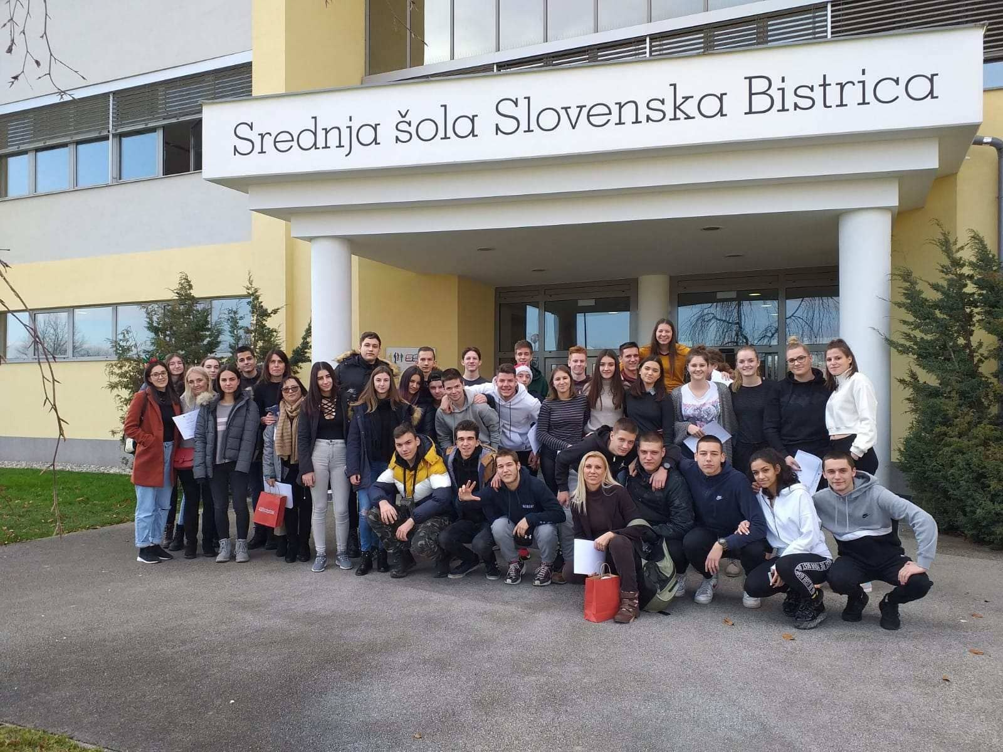
Slika 1: Partnerji v Erasmus+ Mladi v akciji

V izmenjavi smo se posvetili:
- zdravemu življenjskemu slogu in zdravju mladih,
- psihofizični kondiciji mladih,
- zdravstveni preventivi,
- obvladovanju stresa in pozitivni klimi.

Aktivnosti smo začeli s socialnimi in spoznavnimi igrami. 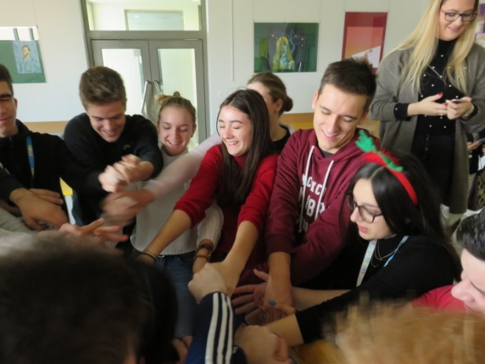 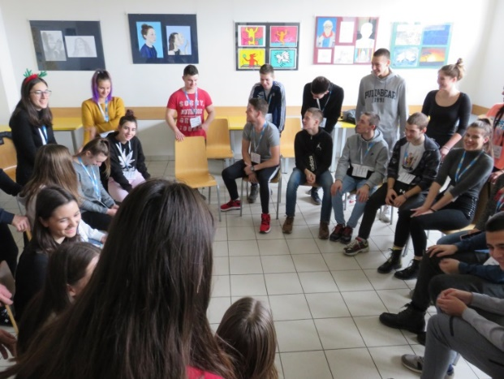
Slika 2: Socialne igre Slika 3: Družabne igre
V tednu skupnega druženja smo spoznali in doživeli marsikaj. Poleg telesne aktivnosti, ki je potekala v telovadnici srednje šole, smo si s partnerji ogledali grad v Slovenski Bistrici.
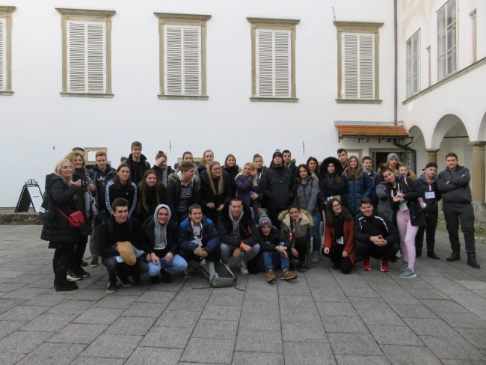
Slika 4: Ogled gradu
V popoldanskem času so potekale delavnice priprave zloženk o zdravi prehrani, kjer so mladi iskali besede, vezane na zdrav način življenja. Nastala je zloženka v štirih jezikih, obarvana z ilustracijami mladih.
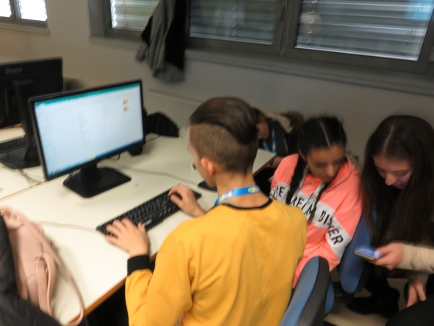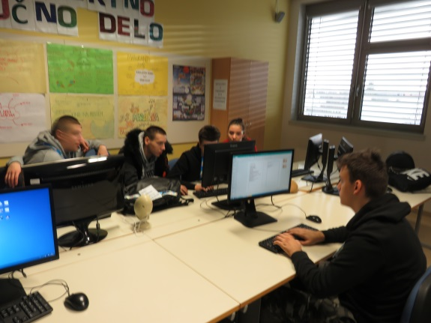
Slika 5 in 6: Priprava zloženke v štirih jezikih
V torek, 17. 12. 2019, je potekal kulturni program pod naslovom Zapleši, zapoj in okusi vonje treh držav (Slovenija, Romunija, Srbija), kjer so se mladi predstavili s plesom in poezijo. Večer smo popestrili s petjem in plesom ter okusili tradicionalno slovensko kulinariko, ki nam jo je pripravil aktiv kmečkih žena COKLA iz Tinja. Obiskala nas je tudi sedanja predstavnica Turistične zveze Slovenija ga. Brigita Koren, ki je s sabo pripeljala plesalce folklorne skupine iz Tinja. Večer druženja je popestril Janez Ivačič, mladi Bistričan, ki je s svojim vrhunskim glasom zasenčil mlade.
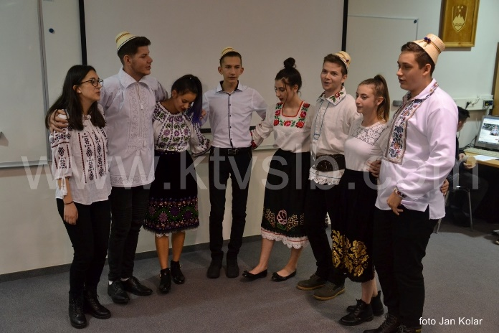
Slika 7: Predstavitev mladih iz Romunije

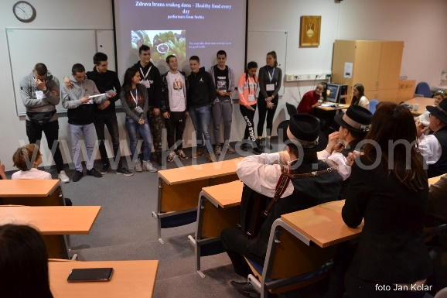
Slika 8: Predstavitev mladih iz Srbije

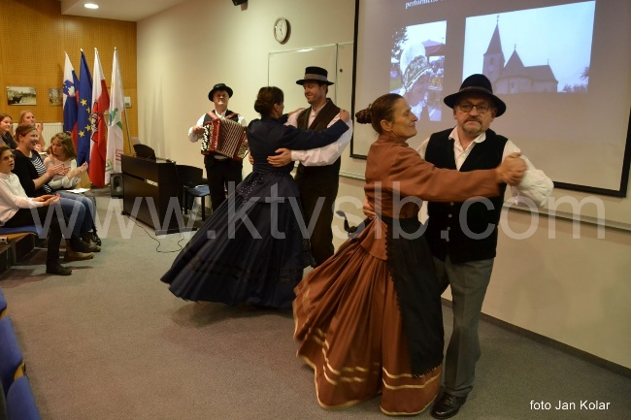
Slika 9: Predstavitev folklorne skupine iz Tinja

Aktivnosti nismo izvajali samo na šoli, ampak tudi na Razvojno informacijskem centru v Slovenski Bistrici, kjer smo ob pomoči g. Tomaža Repnika (prof. soc. in univ. dipl. pol.) in ge. Ivane Pečovnik (turistična informatorka) poslušali predavanje o zdravi prehrani.
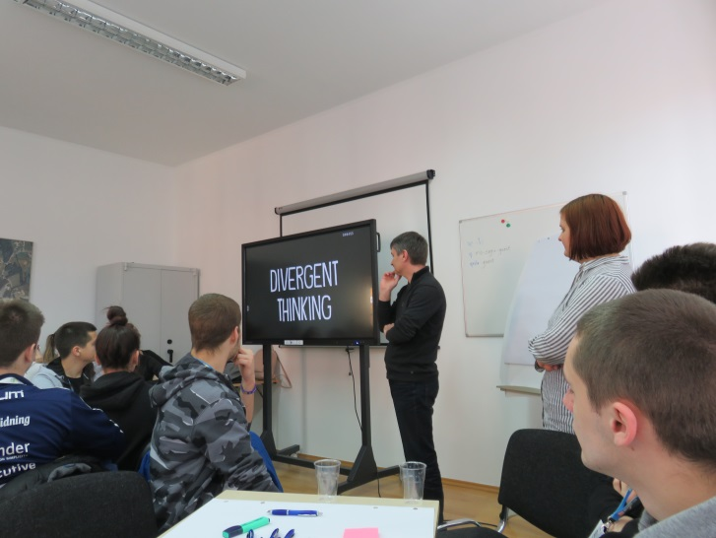
Slika 10: Predavanje in delavnica RIC Slovenska Bistrica

Mentorja sta mladim predstavila spletno tržnico Jemdomače.si, mladi pa so se nato preizkusili v delavnicah zdrave prehrane.
Pot nas je vodila tudi v Ljubljano, kjer smo se povzpeli na Ljubljanski grad, si ogledali znamenitosti gradu in se sprehodili po mestnih ulicah, kjer smo začutili božični duh.
Ker je gibanje pomembni del našega E+ projekta, nas je v četrtek pot vodila na Roglo, ki je na Pohorju na nadmorski višini okoli 1500 m. S parterji smo se podali po znameniti poti Pot med krošnjami. Gre za pot, ki ponuja posebno doživetje narave in se začne na tleh na vrhu Rogle. Po približno dveh tretjinah poti doseže vrh na približno 37 metrov visokem razglednem stolpu.

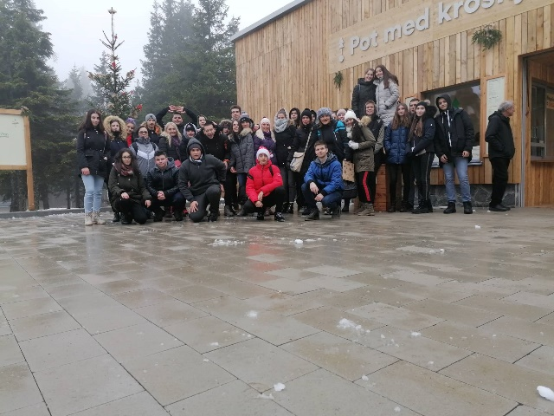
Slika 12: Pot med krošnjami na Rogli

Skupno druženje smo zaključili z opravljeno evalvacijo mladih, kjer smo pri mladih želeli dobiti informacijo o izvedeni mladinski izmenjavi ter pridobitvi neformalnega in priložnostnega učenja. Z izmenjavo smo želeli med mladimi razviti vrstniško učenje. Naš namen je bil tudi, da mladi spoznajo nove kulture, navade in življenjske stile ter da na tak način krepijo vrednote solidarnosti, demokratičnosti in prijateljstva. Verjamem, da smo vse to dosegli z našo izmenjavo.
Pri pripravi in izvedbi programa sta pomagali ga. Tanja Dabanović, prof. angleščine in ga. Vesna Sever, prof. slovenščine, ki sta vsaka na svojem področju prispevali, da je izmenjava brezhibno stekla. Posebna zahvala je zato namenjena tudi njima.
Pa naj na koncu zaključim še s citatom, ki je mlade spremljal med samo izmanjavo: "Malce zdravega razuma, malce strpnosti, malo humorja – kako prijetno bi se potem dalo živeti na tem našem planetu." William Somerset Maugham

Zapisala: Simona Luetić, koordinatorica projekta E+ Mladi v akciji
Fotografije: Anže Flis

